问渠哪得清如许 为有源头活水来
——《探索三角形相似的条件（1）》教学反思
无锡外国语学校 施玲娴
引言：
在数学的天地里，重要的不是我们知道什么，而是我们怎么知道什么.
——毕达哥拉斯
数学是人们对客观世界定性把握和定量刻画、逐渐抽象概括、形成方法和理论，并进行广泛应用的过程。《初中数学新课程标准》中也指出，教学应遵循学生学习数学的心理规律，让学生亲身经历问题的探究过程，得到相应的理论，并加以实际应用。从而促使学生获得对数学理解的同时，在思维能力、情感态度与价值观等多方面得到进步和发展。根据这一想法，我在《探索三角形相似的条件（1）》教学时作了一些尝试，现结合自己的实践，谈点肤浅的体会和认识。
一、教材背景：
《探索三角形相似的条件（1）》是第10章《图形的相似》中的第四课时，也是探索三角形相似的条件的第一课时。前三课时介绍了比例线段，黄金分割，相似图形，相似三角形的基本概念。认识了如果两个三角形对应角相等，对应边成比例，则这两个三角形相似。从而判断两个三角形相似，必须要满足三对对应角相等，三边对应成比例，条件繁琐。第四课时《探索三角形相似的条件》就从简化条件的角度出发，研究两个三角形相似需要满足的条件。
二、探究与兴趣激发：
鲁迅先生说过：“没有兴趣的学习，无异于一种苦役；没有兴趣的地方就没有智慧和灵感。”兴趣无疑是最好的老师，这种良好的积极情感体验，将直接激发起学生强烈的求知欲望。
两个知识点的导入，运用了探究式导入和变式导入两种不同方法。
1、探究式引入：
A′
B′
A″
B″
A
B
（1）
（2）
（3）

（1）在图中，若∠A′＝∠A，∠B′＝∠B， A′B′＝AB，那么（1）和（2）中的两个三角形全等吗？（由两角和它们的夹边对应相等的两个三角形全等，得△ABC≌△A′B′C′）
（2）若∠A″＝∠A，∠B″＝∠B， A″B″＝2AB，那么（1）和（3）中的两个三角形相似吗？（学生操作，探索）
由题意，图中的两个三角形的第3对角∠C″＝∠C相等，同时通过度量可得B″C″＝2BC，C″A″＝2CA，这样由相似三角形的定义可知△A″B″C″∽△ABC；
（3）设A″B″＝kAB，改变$k$值的大小，再试一试，两个三角形是相似吗？（通过动画演示，感受无论$k$值如何变化，两个三角形总是相似的）
类比全等三角形的条件，学生通过自己动手度量，验证同时配以动画演示，感受相似三角形条件（1）的形成过程，从而激发学生的学习兴趣和学习主动性。
在实际的操作过程中，时间上可能给得不足，真正意义上的自我探究没有落实到位。
2、变式探究：
例3．如图，△ABC中，DE∥BC，分别交AB、AC于点D、E，△ADE与△ABC相似吗？为什么？（学生口答）
变式：已知△ABC ，DE∥BC，分别交直线AB、AC于点D、E，△ADE与△ABC相似吗？为什么？（分类思想）
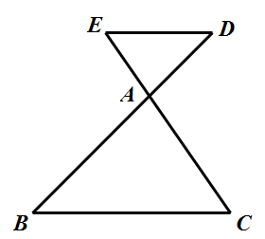
让学生自己通过分类讨论，画出图形，感受无论DE与线段AB、AC相交，还是与其延长线或反向延长线相交时，所构成的三角形都与原三角形相似，从而得到三角形相似的条件（2）——见平行，想相似。
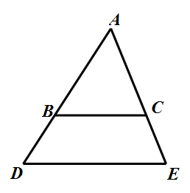
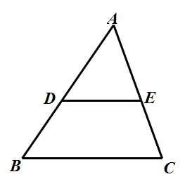

变式导入效果明显，由于例3的铺垫，学生在处理变式问题过程中，大部分很顺利得画出了三张图，并能给予证明。对于知识点2的产生过程，思路清晰。学生也印象深刻。
三、例题设置：
《新课程标准》要求教学立足三基，立足课本。
在例题设计中，抓住基础，首先以课本中两个例题作为立足点。从基础出发，及时让学生现学现用。
- 如图，在△ABC和△A′B′C′中，已知∠A＝50°，
∠B＝∠B′＝60°，∠C′＝70°，△ABC与△A′B′C′相似
吗？为什么？
例2．如图，在△ABC中，∠ACB=90°,CD⊥AB，垂足为D.
（1）试说明：△ACD∽△ABC
（2）图中还有相似三角形吗？如果有，请找出来.

通过例1、例2使学生熟练掌握判定方法一，并且规范几何语言，效果初步达成。
四、知识的延展性：
本堂课所学知识点从表面上看简单易懂，但本节课是整章内容中前后知识联系的一个纽带，是一座桥梁，走过这坐桥梁，学生将可以顺利到达相似三角形这座神秘的殿堂。在后面的能力提升中，设置了渗透相似三角形的简单应用。
例4．如图，在□ABCD中，过点B的直线交AC、DC、AD的延
长线于O、F、E，请指出图中有几对相似三角形？
（1）△EDF∽△EAB、△EDF∽△BCF、△EAB∽△BCF
（2）△EAO∽△BCO、△FOC∽△BOA、△ADC∽△CBA
(△ADC≌△CBA)
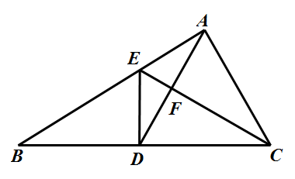
（归纳总结方法：见平行，想相似，选定平行线，找A型，或X型）
例5．如图，在△ABC中，D是BC边的中点，且AD=AC，DE⊥BC，DE与AB相交于点E，EC与AD相交于F，
试说明：△ABC∽△FCD
通过例4、例5，学生对于三角形相似的两种判定方法能够熟练掌握，并对复杂图形如何简化，几何证明题如何分析等方法也有所涉及。
五、不足之处：
最后的拓展研究，在实践中，由于时间得把握，没能到达预期的效果，又是一大遗憾。致使整节课缺乏完整性。以后在教学过程中还应注意一节课的完整性。时间安排上前松后紧，导致最后的问题没能完整讲完。
在新课程理念的指导下，我设计本节课时，做了上述一些尝试，整节课堂上学生的学习热情和潜能被很好的激发起来，充满生机的课堂交流，围绕数学问题的思维碰撞，学生学习不仅只是知道学了什么，而是学习怎么得到知识。学生在探究，应用过程中，无不体现出学习主动性、能动性和创造性。让我看到了教育教学活动中，真正的学习是应该是学生的参与而投入。
但从课堂上也足时反应了教学过程中细节的处理和时间得安排上仍然存在不足之处，还有待与在今后的教育教学过程中，不断学习，不断完善。

